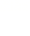
2022年陕西省初中学业水平考试数学试卷
注意事项：
1．本试卷分为第一部分（选择题）和第二部分（非选择题）．全卷共8页，考试时间120分钟．
2．领到试卷和答题卡后，请用0.5毫米黑色墨水签字笔，分别在试卷和答题卡上填写姓名和准考证号，同时用2B铅笔在答题卡上填涂对应的试卷类型信息点（A或B）．
3．请在答题卡上各题的指定区域内作答，否则作答无效．
4．作图时，先用铅笔作图，再用规定签字笔搭黑．
5．考试结束，本试卷和答题卡一并交回．
第一部分（选择题）
一、选择题共8小题，每小题只有一个选项是符合题意的）
1. 的相反数是（ ）
A. B. 37 C. D.
2. 如图，．若，则的大小为（ ）
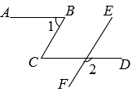
A. B. C. D.
3. 计算：（ ）
A B. C. D.
4. 在下列条件中，能够判定为矩形的是（ ）
A. B. C. D.
5. 如图，是的高，若，，则边的长为（ ）
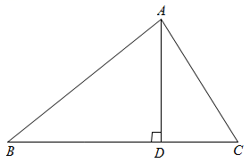
A. B. C. D.
6. 在同一平面直角坐标系中，直线与相交于点，则关于x，y的方程组的解为（ ）
A B. C. D.
7. 如图，内接于⊙，连接，则（ ）
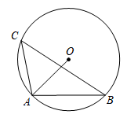
A. B. C. D.
8. 已知二次函数y=x²−2x−3的自变量x₁，x₂，x₃对应的函数值分别为y₁，y₂，y₃．当−1<x₁<0，1<x₂<2，x₃>3时，y₁，y₂，y₃三者之间的大小关系是（ ）
A. B. C. D.
第二部分（非选择题）
二、填空题（共5小题）
9. 计算：______．
10. 实数a，b在数轴上对应点的位置如图所示，则a______．（填“>”“=”或“<”）
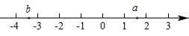
11. 在20世纪70年代，我国著名数学家华罗庚教授将黄金分割法作为一种“优选法”，在全国大规模推广，取得了很大成果．如图，利用黄金分割法，所做将矩形窗框分为上下两部分，其中E为边的黄金分割点，即．已知为2米，则线段的长为______米．
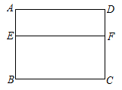
12. 已知点A(−2，m)在一个反比例函数的图象上，点A′与点A关于y轴对称．若点A′在正比例函数的图象上，则这个反比例函数的表达式为_______．
13. 如图，在菱形中，．若M、N分别是边上的动点，且，作，垂足分别为E、F，则的值为______．
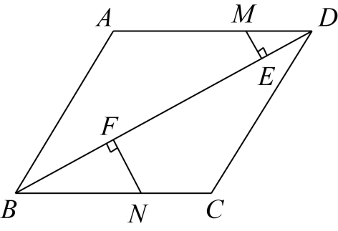
三、解答题（共13小题，解答应写出过程）
14. 计算：．
15. 解不等式组：
16 化简：．
17. 如图，已知是一个外角．请用尺规作图法，求作射线，使．（保留作图痕迹，不写作法）
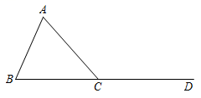
18. 如图，在△ABC中，点D在边BC上，CD=AB，DE∥AB，∠DCE=∠A．求证：DE=BC．
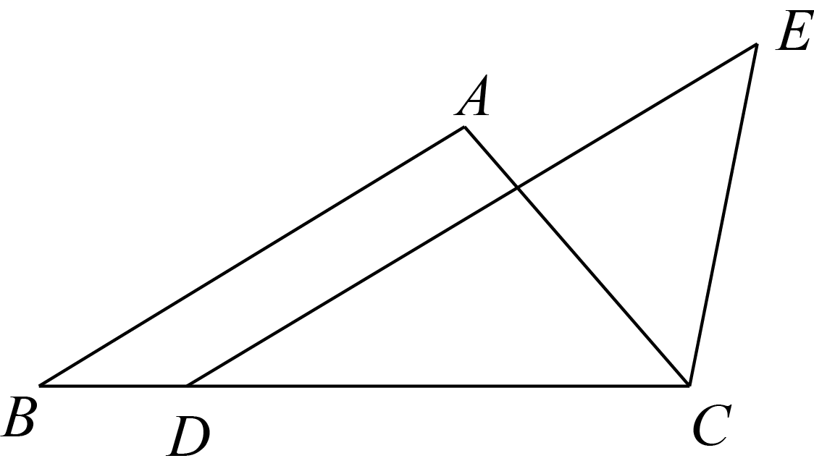
19. 如图，的顶点坐标分别为．将平移后得到，且点A的对应点是，点B、C的对应点分别是．
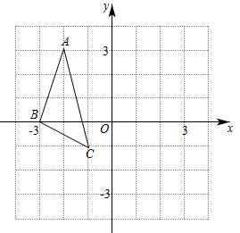
（1）点A、之间的距离是__________；
（2）请在图中画出．
20. 有五个封装后外观完全相同的纸箱，且每个纸箱内各装有一个西瓜，其中，所装西瓜的重量分别为6kg，6kg，7kg，7kg，8kg．现将这五个纸箱随机摆放．
（1）若从这五个纸箱中随机选1个，则所选纸箱里西瓜的重量为6kg的概率是______；
（2）若从这五个纸箱中随机选2个，请利用列表或画树状图的方法，求所选两个纸箱里西瓜的重量之和为15kg的概率．
21. 小明和小华利用阳光下的影子来测量一建筑物顶部旗杆的高．如图所示，在某一时刻，他们在阳光下，分别测得该建筑物OB的影长OC为16米，OA的影长OD为20米，小明的影长FG为2.4米，其中O、C、D、F、G五点在同一直线上，A、B、O三点在同一直线上，且AO⊥OD，EF⊥FG．已知小明的身高EF为1.8米，求旗杆的高AB．
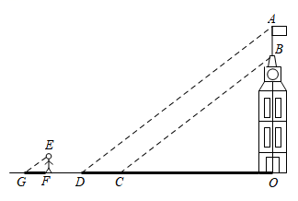
22. 如图，是一个“函数求值机”示意图，其中y是x的函数．下面表格中，是通过该“函数求值机”得到的几组x与y的对应值．
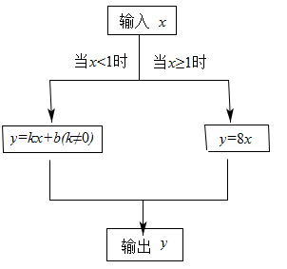
输人x | … |  |  |  | 0 | 2 | …
输出y | … |  |  | 2 | 6 | 16 | …
根据以上信息，解答下列问题：
（1）当输入的x值为1时，输出的y值为__________；
（2）求k，b的值；
（3）当输出的y值为0时，求输入的x值．
23. 某校为了了解本校学生“上周内做家务劳动所用的时间”（简称“劳动时间”）情况，在本校随机调查了100名学生的“劳动时间”，并进行统计，绘制了如下统计表：
组别 | “劳动时间”t/分钟 | 频数 | 组内学生的平均“劳动时间”/分钟
A |  | 8 | 50
B |  | 16 | 75
C |  | 40 | 105
D |  | 36 | 150
根据上述信息，解答下列问题：
（1）这100名学生的“劳动时间”的中位数落在__________组；
（2）求这100名学生的平均“劳动时间”；
（3）若该校有1200名学生，请估计在该校学生中，“劳动时间”不少于90分钟的人数．
24. 如图，是⊙的直径，是⊙的切线，、是⊙的弦，且，垂足为E，连接并延长，交于点P．
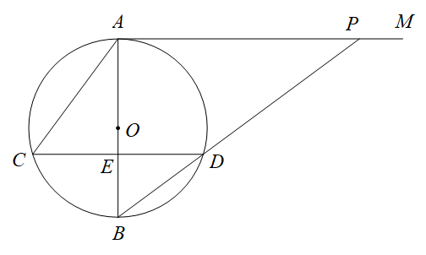
（1）求证：；
（2）若⊙的半径，求线段的长．
25. 现要修建一条隧道，其截面为抛物线型，如图所示，线段表示水平的路面，以O为坐标原点，以所在直线为x轴，以过点O垂直于x轴的直线为y轴，建立平面直角坐标系．根据设计要求：，该抛物线的顶点P到的距离为．
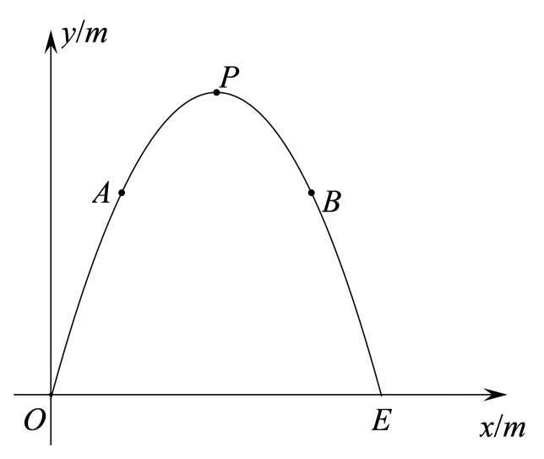
（1）求满足设计要求的抛物线的函数表达式；
（2）现需在这一隧道内壁上安装照明灯，如图所示，即在该抛物线上的点A、B处分别安装照明灯．已知点A、B到的距离均为，求点A、B的坐标．
26. 问题提出
（1）如图1，是等边的中线，点P在的延长线上，且，则的度数为__________．
问题探究
（2）如图2，在中，．过点A作，且，过点P作直线，分别交于点O、E，求四边形的面积．
问题解决
（3）如图3，现有一块型板材，为钝角，．工人师傅想用这块板材裁出一个型部件，并要求．工人师傅在这块板材上的作法如下：
①以点C为圆心，以长为半径画弧，交于点D，连接；
②作的垂直平分线l，与于点E；
③以点A为圆心，以长为半径画弧，交直线l于点P，连接，得．
请问，若按上述作法，裁得的型部件是否符合要求？请证明你的结论．
